Vi använder Ongoing WMS
Bli en del av en stor gemenskap. Ongoing WMS är det mest använda molnbaserade lagerhanteringssystemet i norra Europa. Läs nedan om hur våra kunder drar nytta av att vi använder Ongoing WMS:
Koppla samman dina säljkanaler
Vi kan enkelt och kostnadseffektivt koppla samman dina säljkanaler tack vare Ongoings omfattande ekosystem av integrationslösningar. Se om din säljkanal är integrerad med Ongoing WMS.

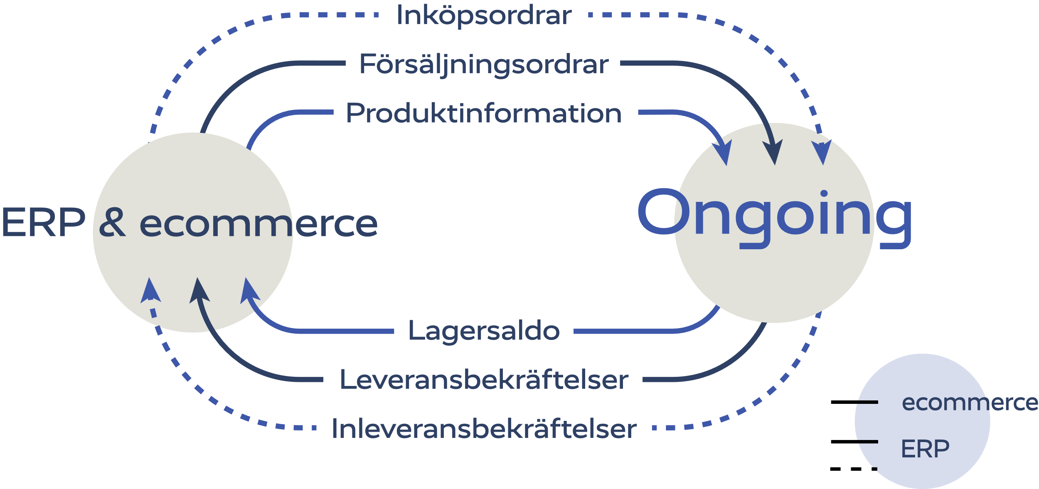

Med Ongoings kraftfulla och väldokumenterade API:er kan du också bygga skräddarsydda mjukvarulösningar till externa system. Läs mer om hur du använder API:erna och webhooks för att ansluta din egen mjukvara.

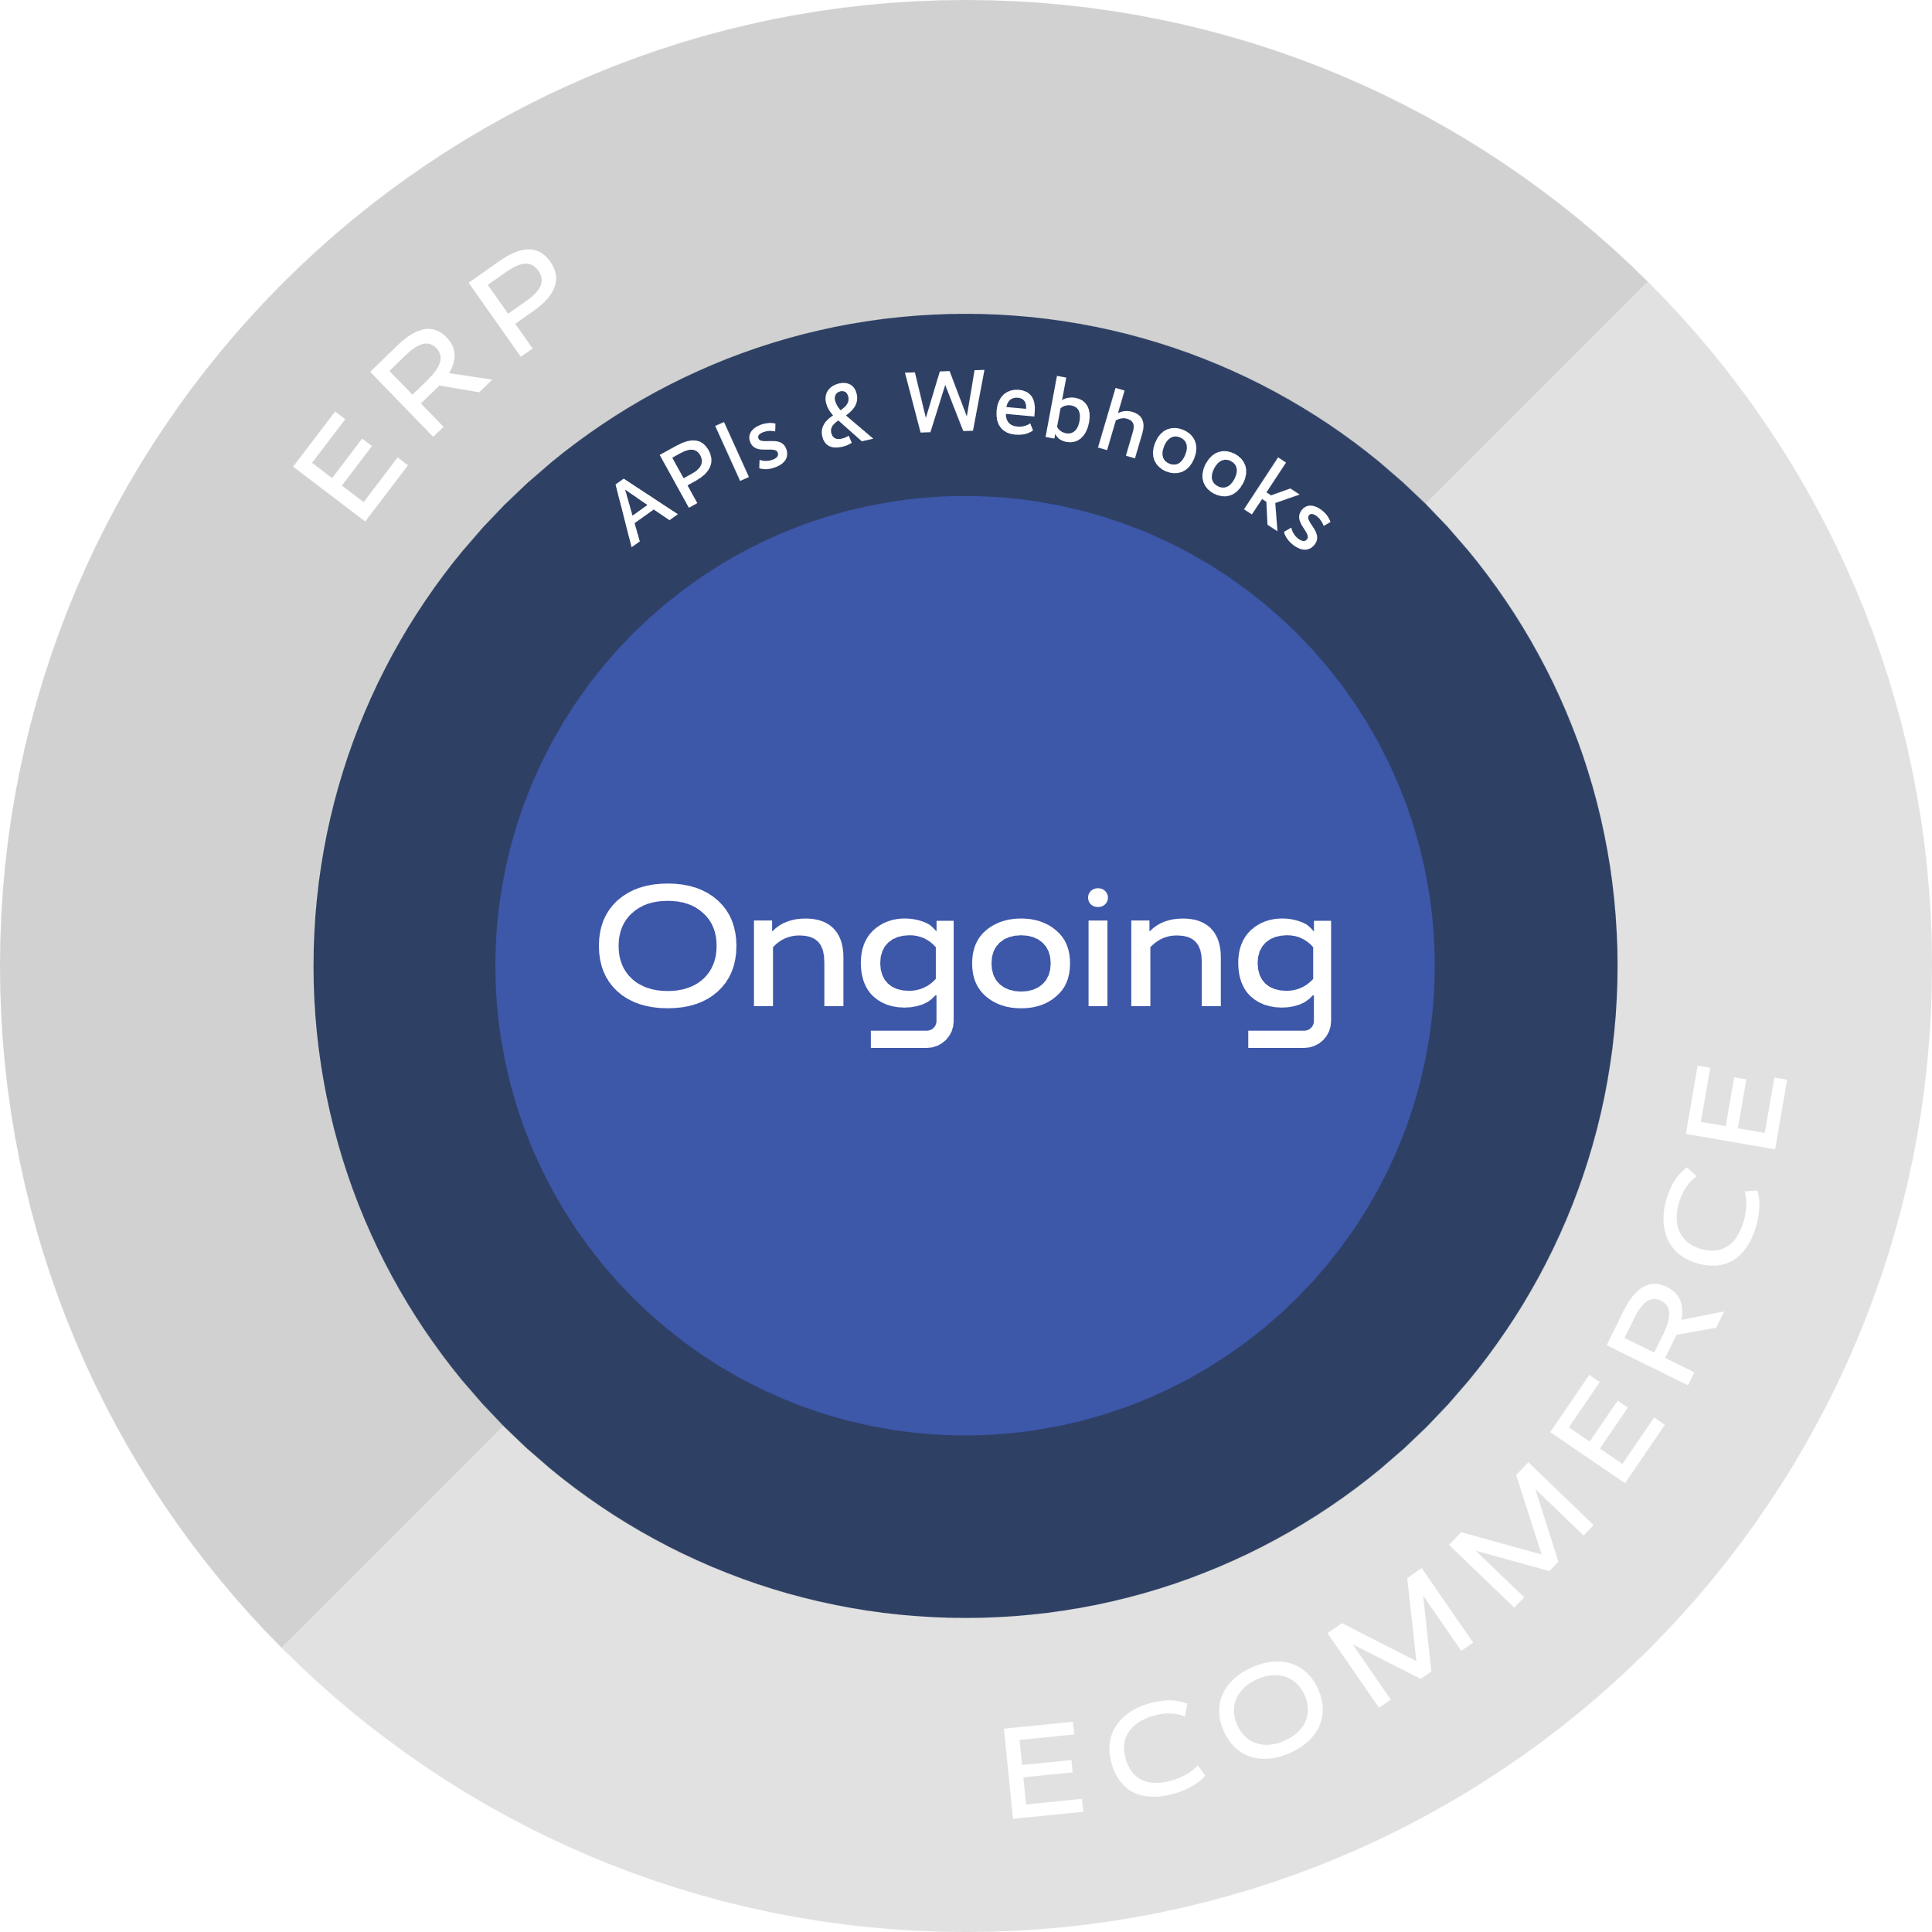

Få åtkomst till din lagerdata överallt på valfri enhet
Få kundinlogg till Ongoing WMS. Eftersom Ongoing WMS är en molntjänst kan våra kunder logga in från valfri enhet varsomhelst för att se sina lageruppgifter, t.ex. orderstatus, i realtid. Läs mer om den kostnadsfria kundinloggningen och dess funktioner.

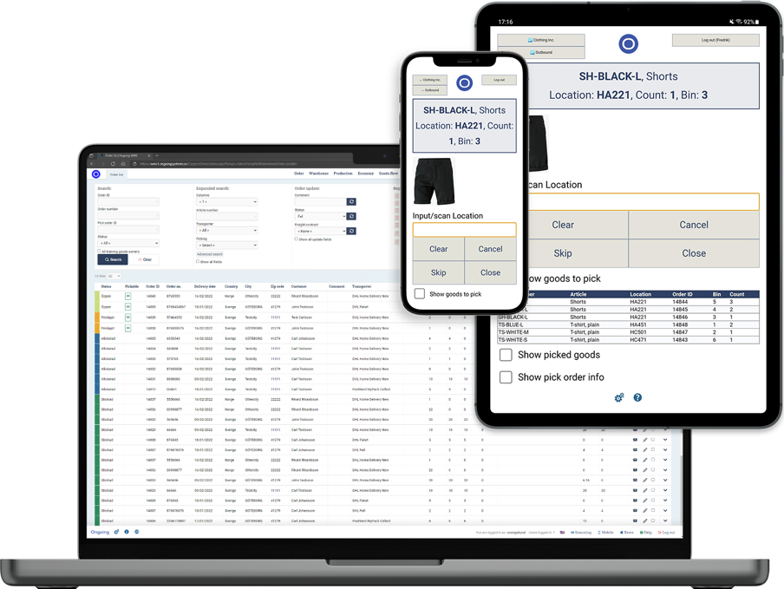

Saknar du stöd för inköpsordrar
Ongoing WMS hjälper dig att hantera dina inköp genom att göra det möjligt att skapa och hantera dina inköpsorder direkt i mjukvaran. Detta kan utföras antingen genom att skapa dina inköpsordrar manuellt eller genom att integrera med externa system. Ongoing WMS stöder funktionalitet för att föreslå vilka artiklar som ska beställas, när och i vilket antal. Använd Ongoing WMS för att generera inköpsordrar.

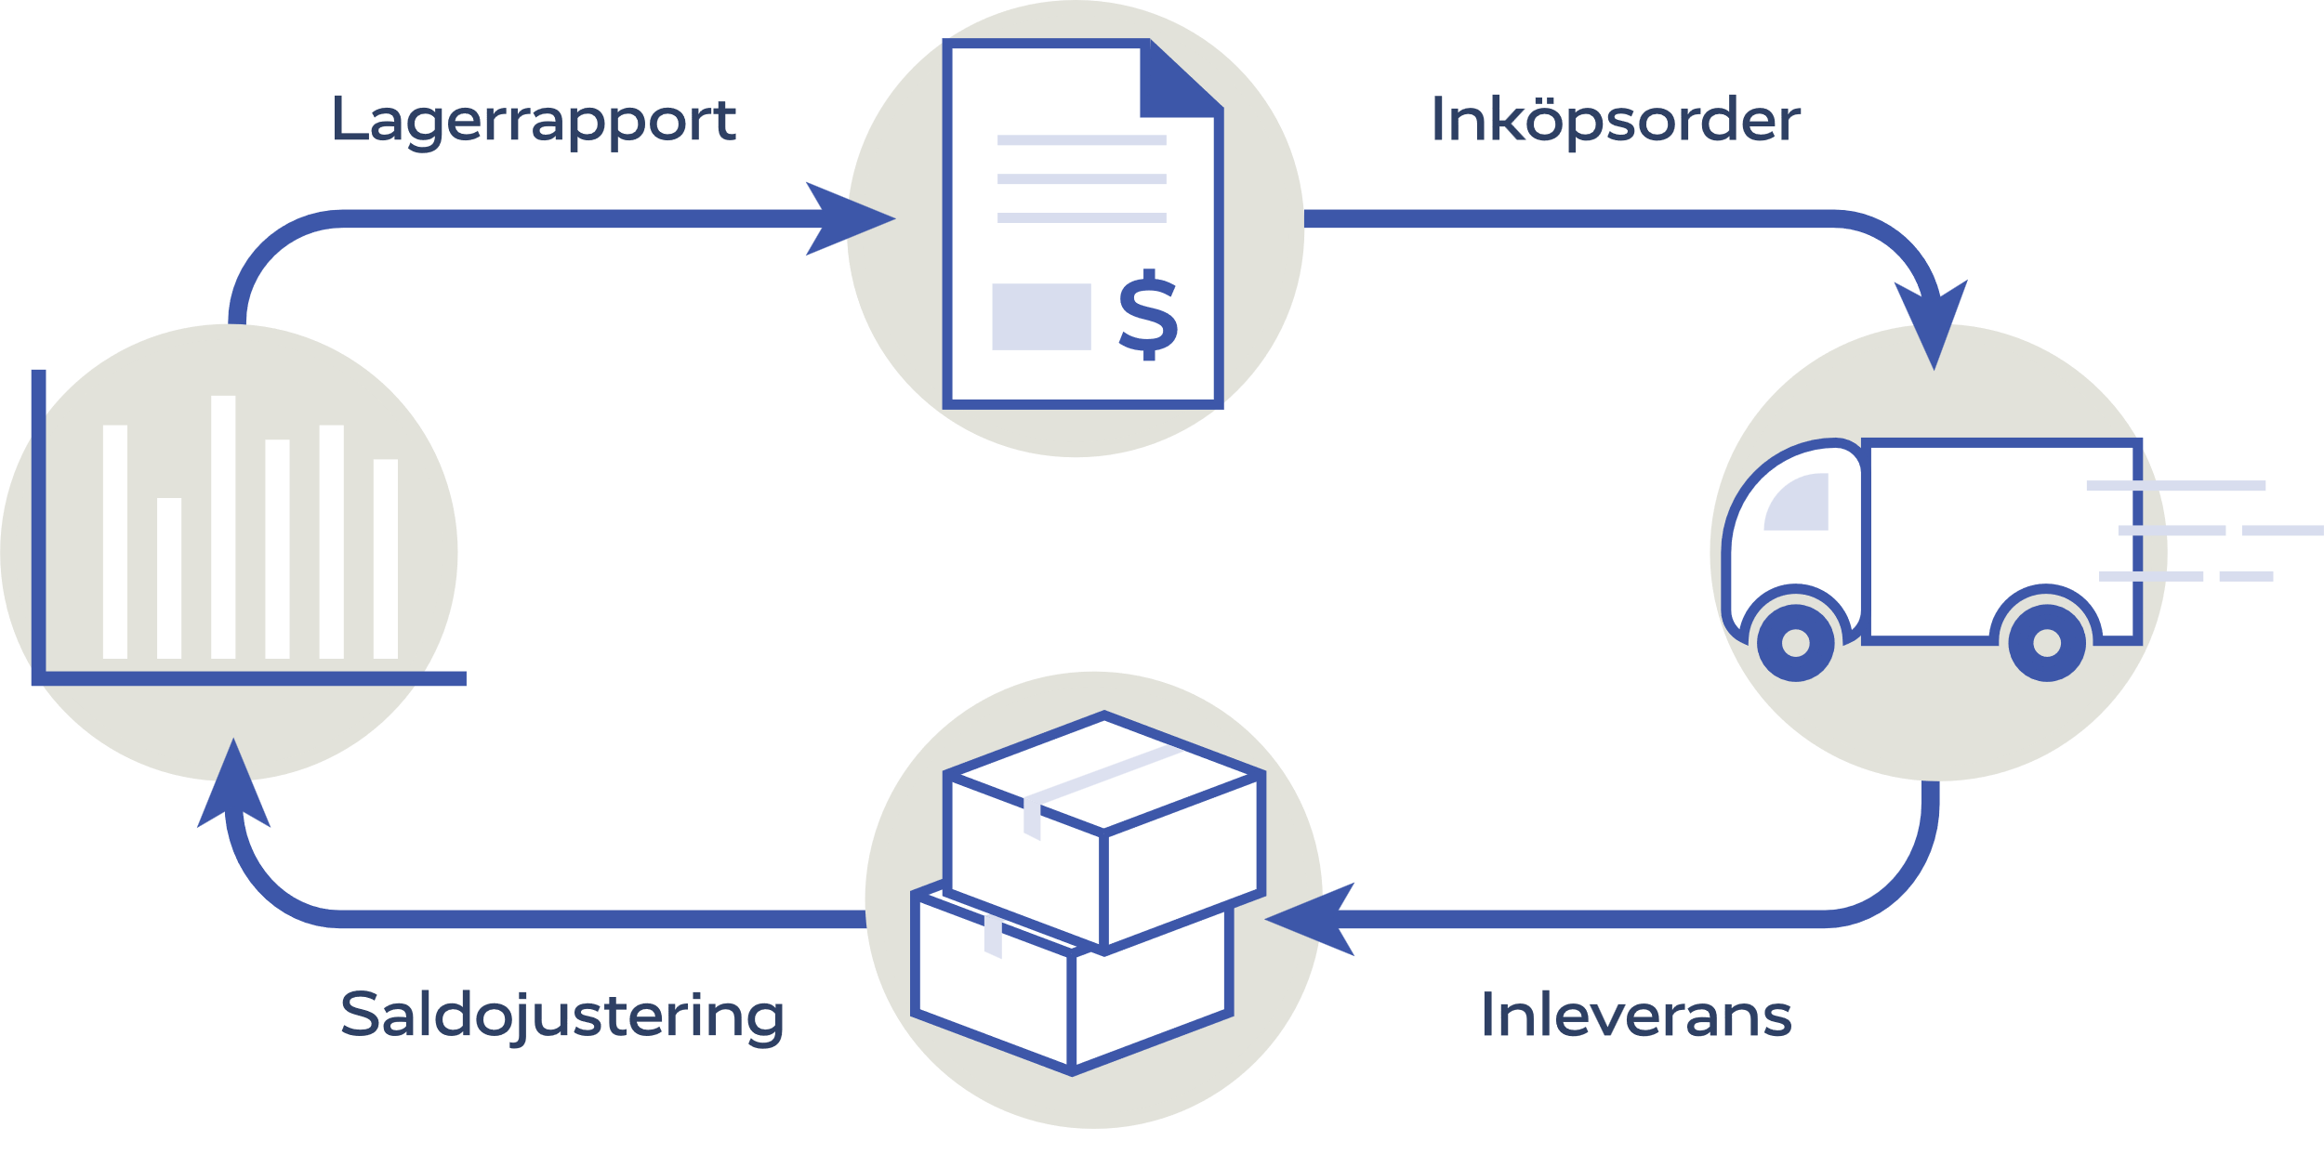

Håll dig uppdaterad med automatiska notifikationer
Ett automatiskt mejl kommer att meddela dig när ett lagersaldo för en artikel faller under en viss nivå, fördefinierad av dig. Stöd finns också för automatiska mejlutskick innehållande lagersaldon och inkommande varor för alla artiklar, inklusive batcher och utgångsdatum, samt mejl med information om dina beställningar automatiskt kommer att skickas till dig. Se alla e-postmeddelanden som stöds för närvarande.



Säker WMS
Ongoing WMS erbjuder robusta säkerhetsfunktioner för 3PL‑företag och säkerställer skydd av känslig information. Genom integration med identitetsleverantörer som Microsoft Entra ID möjliggör Ongoing WMS Single Sign‑On (SSO), så att en användare kan autentisera sig via ett centraliserat system. Dessutom stödjer Ongoing WMS Multi‑Factor Authentication (MFA). Administratörer kan även införa komplexa lösenordspolicyer och begränsa kontotillgång baserat på specifika IP‑nummerintervall. Läs mer om hur du säkrar åtkomsten till lagersystemet och besök Ongoings Trust Center för att lära dig hur Ongoing arbetar med IT‑säkerhet. Ongoing är ISO/IEC 27001:2022‑certifierat.

